TRƯỜNG ĐẠI HỌC BÁCH KHOA HÀ NỘI

Viện Công nghệ thông tin và Truyền thông

Tài liệu đặc tả yêu cầu phần mềm

(Software Requirement Specification – SRS)

Phiên bản 01

WEBSITE QUẢN LÍ CHI TIÊU

Môn: Phát triển phần mềm

theo chuẩn kĩ năng ITSS

Nhóm 09

1. Đoàn Xuân Nam - 20184157
2. Ngô Văn Ánh - 20184043
3. Phạm Văn Tú - 20184215

*Hà Nội, ngày … tháng … năm …*

Mục lục

Mục lục................................................................................................. 1

1 Giới thiệu........................................................................................ 3

1.1 Mục đích................................................................................... 3

1.2 Phạm vi..................................................................................... 3

1.3 Từ điển thuật ngữ..................................................................... 3

1.4 Tài liệu tham khảo.................................................................... 4

2 Mô tả tổng quan.............................................................................. 5

2.1 Các tác nhân............................................................................. 5

2.2 Biểu đồ use case tổng quan...................................................... 5

2.3 Biểu đồ use case phân rã.......................................................... 6

2.3.1 Phân rã use case “Quản trị người dùng”............................ 6

2.3.2 Phân rã use case “Phân nhóm người dùng”....................... 6

2.3.3 Phân rã use case “Phân quyền sử dụng chức năng”.......... 7

2.4 Quy trình nghiệp vụ................................................................. 7

2.4.1 Quy trình sử dụng phần mềm............................................ 7

2.4.2 Quy trình quản lý nhóm cho người dùng........................... 8

2.4.3 Quy trình quản lý người dùng cho nhóm........................... 9

2.4.4 Quy trình quản lý chức năng cho nhóm........................... 10

3 Đặc tả các chức năng.................................................................... 12

3.1 Đặc tả use case UC001 “Đăng nhập”..................................... 12

3.2 Đặc tả use case UC002 “Tạo menu”...................................... 13

3.3 Đặc tả use case UC003 “Đăng ký”........................................ 13

3.4 Đặc tả use case UC004 “Tìm kiếm người dùng”................... 15

3.5 Đặc tả use case UC005 “CRUD chức năng”......................... 16

4 Các yêu cầu khác.......................................................................... 19

4.1 Chức năng (Functionality)..................................................... 19

4.2 Tính dễ dùng (Usability)........................................................ 19

4.3 Các yêu cầu khác.................................................................... 19

# 

# **1** **Giới thiệu**

## **1.1** **Mục đích**

Mục đích của tài liệu này là mô tả chi tiết các yêu cầu đối với “Website quản lý chi tiêu”. Nó sẽ minh hoạ đầy đủ cho sự phát triển của hệ thống. Nó cũng sẽ giải thích các ràng buộc của hệ thống, giao diện và các tương tác với người dùng.

Tài liệu dành cho các bên liên quan (stakeholder) và các nhà phát triển phần mềm.

## **1.2** **Phạm vi**

Website này sẽ là website cho mỗi người để quản lý chi tiêu của chính họ.

Website cho phép người dùng tạo, thêm, sửa, xóa những giao dịch thu chi. Những khoản tiền thu chi đó có thể là những phí tiêu dùng (tiền nhà, tiền điện, tiền ăn…), tiền vào (được gửi từ người khác, …), tiền nợ… Thông qua việc lưu trữ các giao dịch đó, website sẽ hỗ trợ tự động hóa quá trình phân tích, đưa ra thông báo đánh giá về tình hình tài chính chi tiêu trong một giai đoạn xác định.

Người dùng có thể đăng ký để tạo tài khoản cho mình, sau đó có thể đăng nhập để sử dụng các chức năng của hệ thống. Người dùng chỉ có thể đăng nhập sử dụng tài khoản của hệ thống mà mình đã đăng ký. Bất kỳ người dùng nào cũng được cập nhật thông tin cá nhân của mình.

Khi người dùng quên mật khẩu, có thể yêu cầu hệ thống cho phép mình thiết lập lại mật khẩu.

Quản trị viên có thể quản lý người dùng, thông qua các thao tác thêm, tạo mới, sửa, xoá tài khoản của người dùng, khoá tài khoản, mở khoá tài khoản, hoặc có thể yêu cầu người dùng thay đổi mật khẩu tại một thời điểm nào đó (hay định kỳ).

## **1.3** **Từ điển thuật ngữ**

## **1.4** **Tài liệu tham khảo**

# 

# **2** **Mô tả tổng quan**

## **2.1** **Các tác nhân**

Phần mềm có 2 tác nhân là Người dùng và Quản trị viên. Người dùng là vai trò của một người dùng bình thường sau khi đã đăng nhập thành công vào hệ thống. Quản trị viên là người điều hành hệ thống.

## **2.2** **Biểu đồ use case tổng quan**

Khi chưa đăng nhập, khách có thể đăng ký tài khoản mới, đăng nhập, yêu cầu thiết lập lại mật khẩu khi quên mật khẩu, và thiết lập lại mật khẩu khi nhận được chỉ dẫn thiết lập qua email hoặc số điện thoại. Khi đăng nhập thành công, người dùng được điều hướng về trang chủ chứa các chức năng chính của hệ thống.

Sau khi đăng nhập, người dùng có thể xem và cập nhật thông tin cá nhân của mình, và có thể thay đổi thay đổi mật khẩu.Khi khách yêu cầu thay đổi mật khẩu, hệ thống thực hiện tạo mã code và gửi chỉ dẫn thiết lập lại mật khẩu qua email hoặc số điện thoại.

Người dùng sau khi cập nhật thông tin tài khoản, điều hướng về trang chủ, sẽ sử dụng được các chức năng của hệ thống như nhập các khoản thu/chi, kiểm soát thu/chi qua số liệu, biểu đồ, lập kế hoạch thu/chi.

Quản trị viên có thể quản lý danh sách người dùng, cập nhật cơ sở dữ liệu và quản lí các phản hồi, đánh giá của người dùng. Các chức năng còn lại được tự động hóa người dùng tương tác mà không cần quản trị viên. Các usecase trong biểu đồ usecase tổng quan này là usecase phức hợp của một nhóm các usecase. Chi tiết về các use case phức này được đưa ra trong các biểu đồ phân rã ở phần sau.

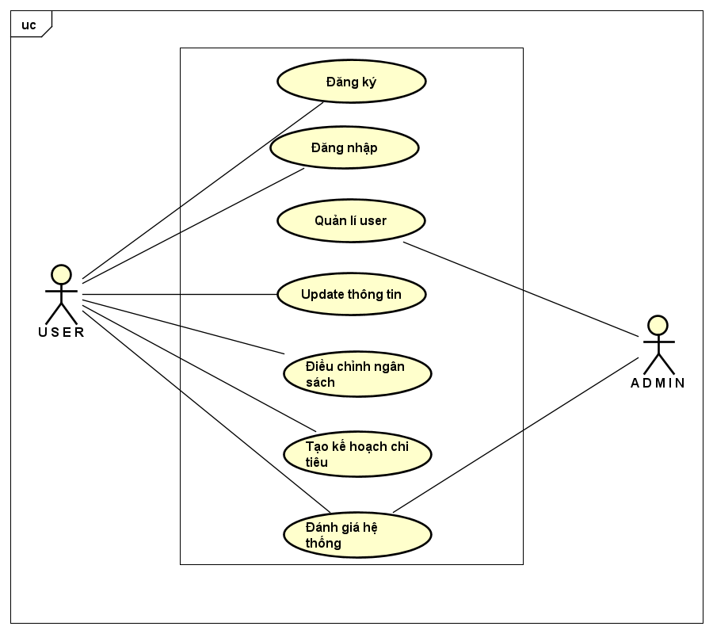

## **2.3** **Biểu đồ use case phân rã**

### **2.3.1** **Phân rã use case “Đăng ký tài khoản”**

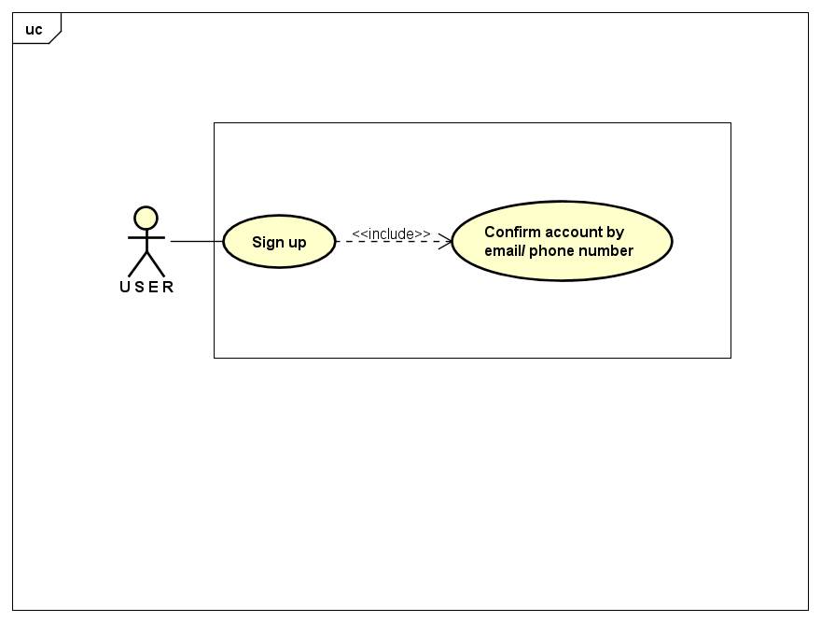

### **2.3.2** **Phân rã use case “Đăng nhập”**

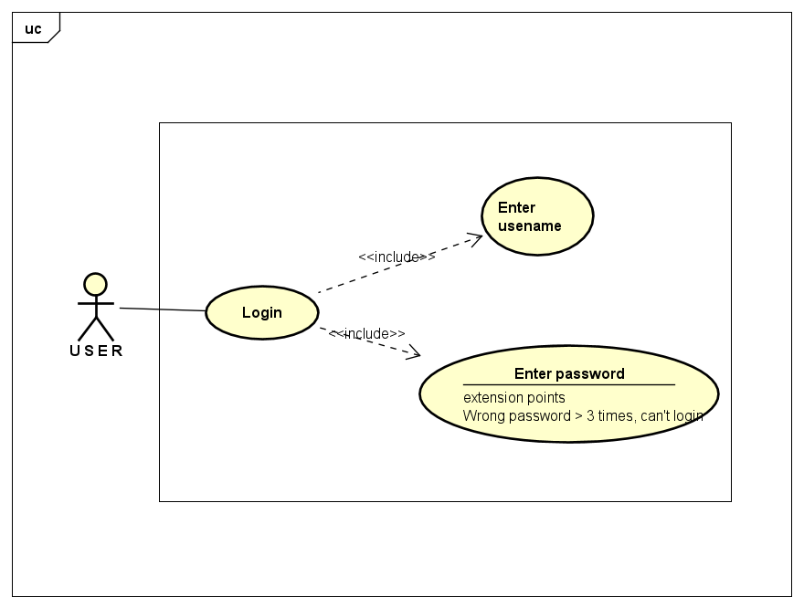

### **2.3.3** **Phân rã use case “Quản lí thông tin tài khoản”**

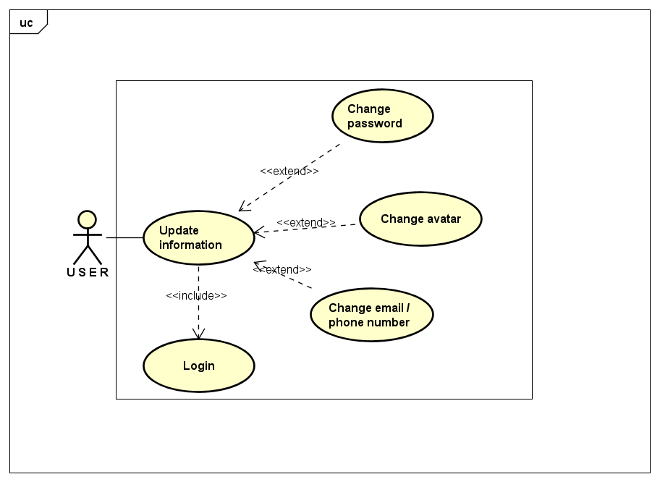

### **2.3.4** **Phân rã use case “Quản lí thu/chi”**

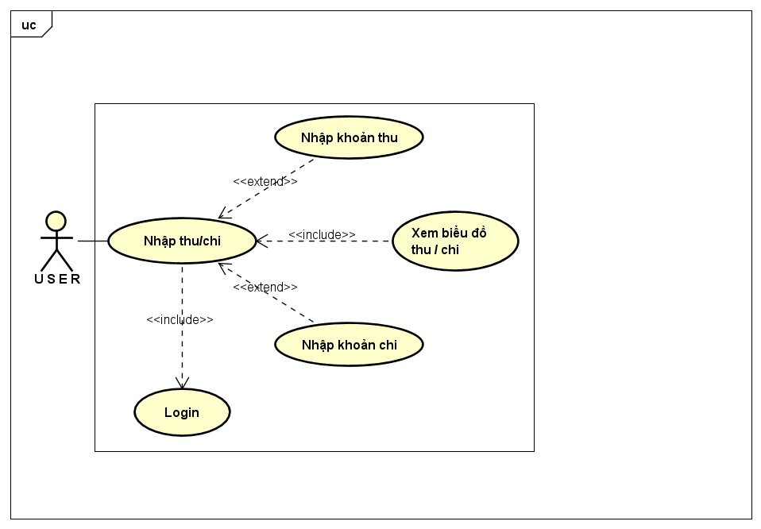

### **2.3.5** **Phân rã use case “Lập kế hoạch thu/chi”**

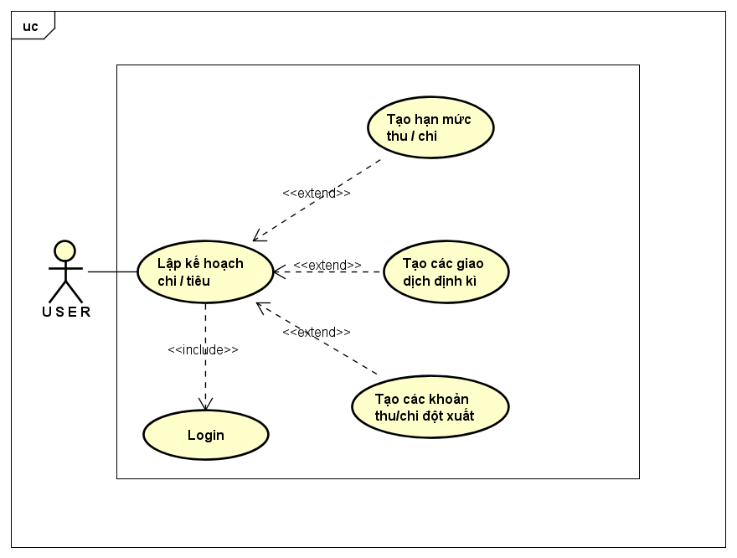

### **2.3.6** **Phân rã use case “Đánh giá hệ thống”**

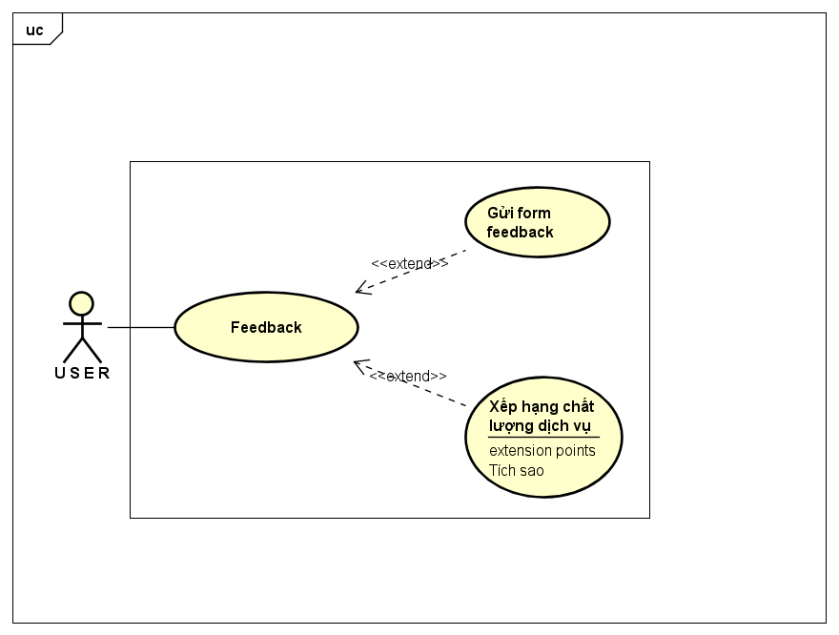

### **2.3.7** **Phân rã use case “Quản lí người dùng”**

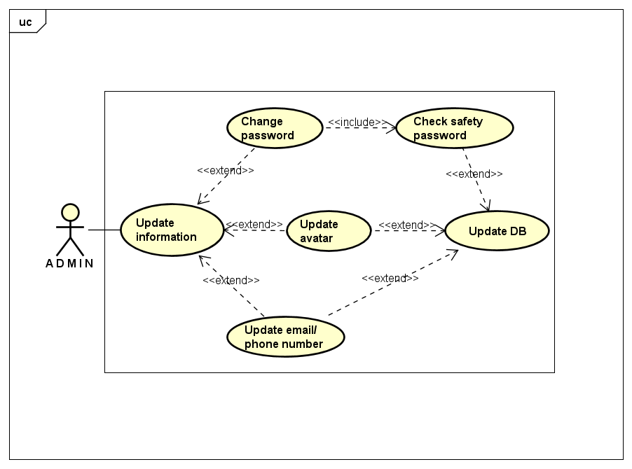

### **2.3.8** **Phân rã use case “Xử lí đánh giá”**

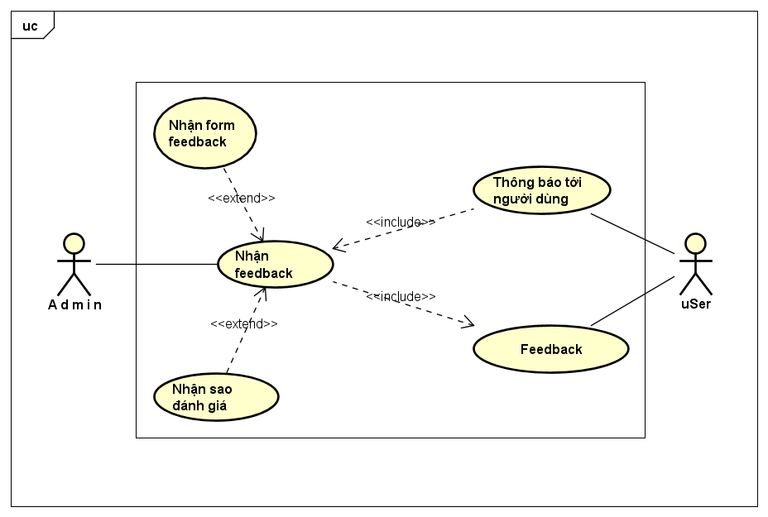

## **2.4** **Quy trình nghiệp vụ**

Trong phân hệ này, có ... quy trình nghiệp vụ chính. Chi tiết về hành động trong các quy trình này được mô hình hoá trong các mục con của từng quy trình.

### **2.4.1** **Quy trình đăng ký**

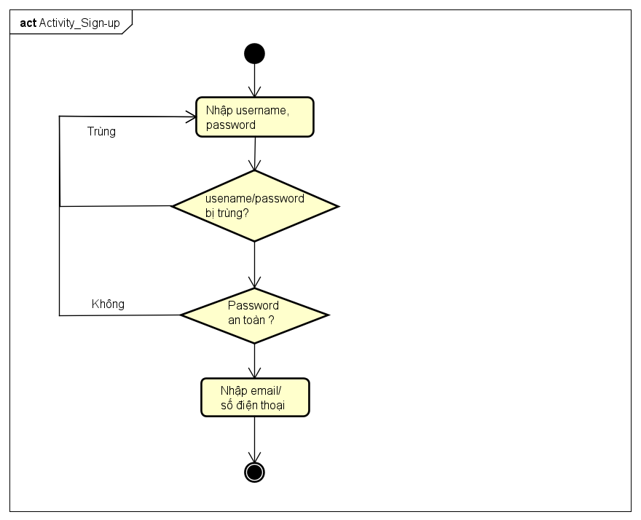

### **2.4.2** **Quy trình đăng nhập**

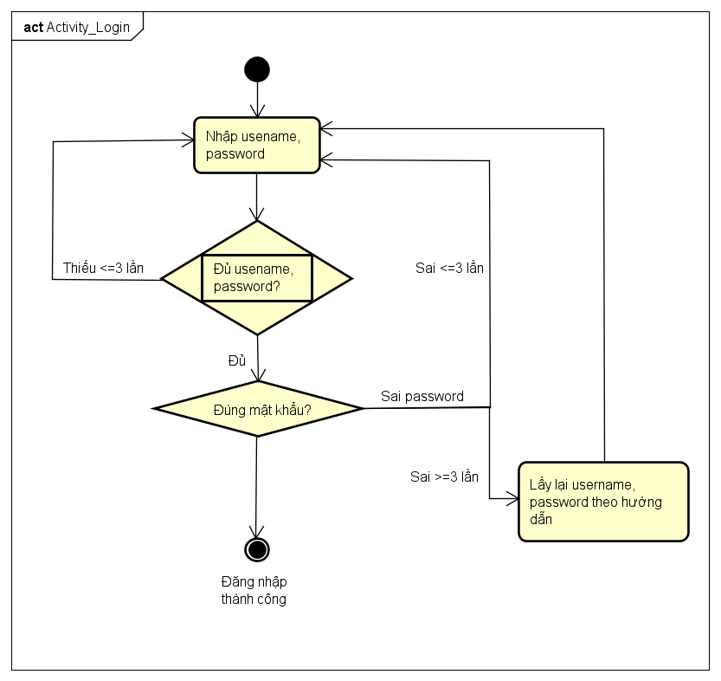

### **2.4.3** **Cập nhật thông tin tài khoản**

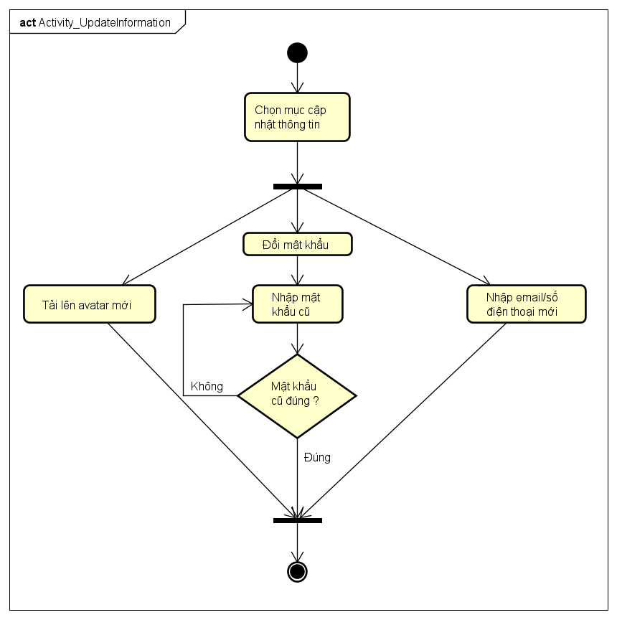

### **2.4.4** **Quản lí thu/chi**

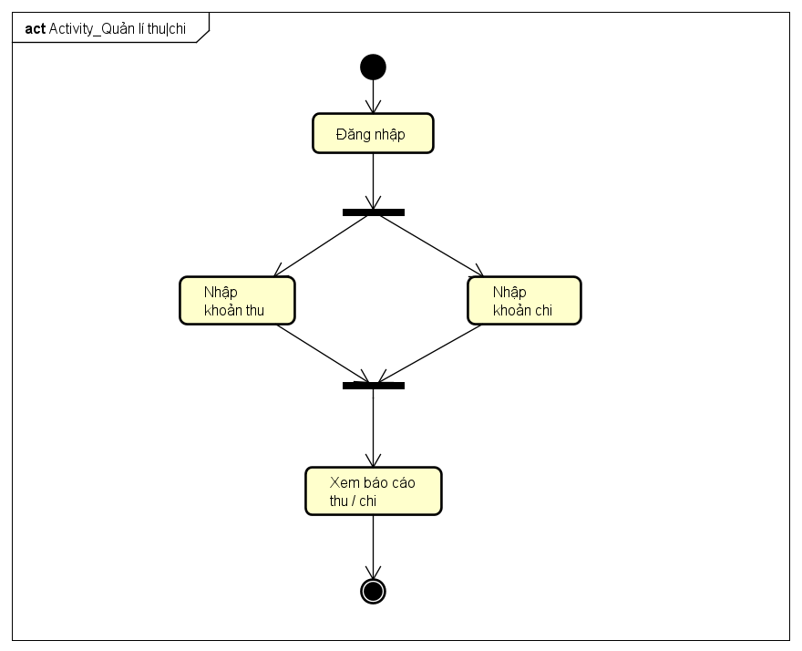

**2.4.5 Lập kế hoạch thu/chi**

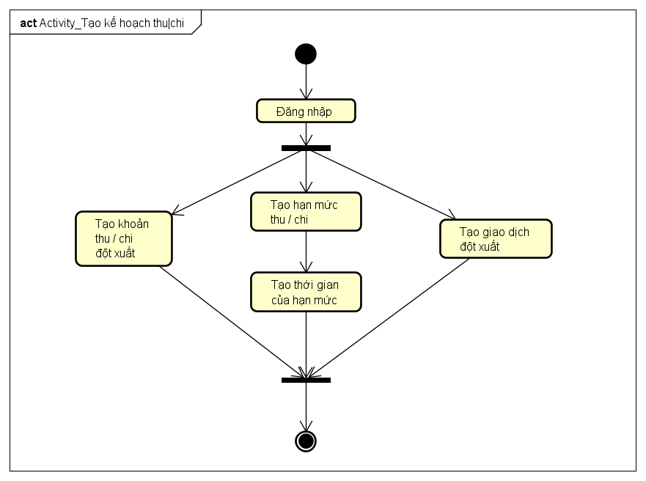

**2.4.6 Gửi đánh giá hệ thống**

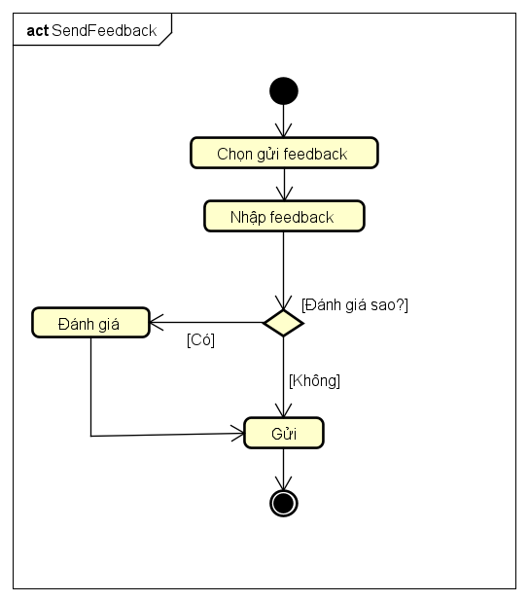

**2.4.7 Quản lý người dùng**

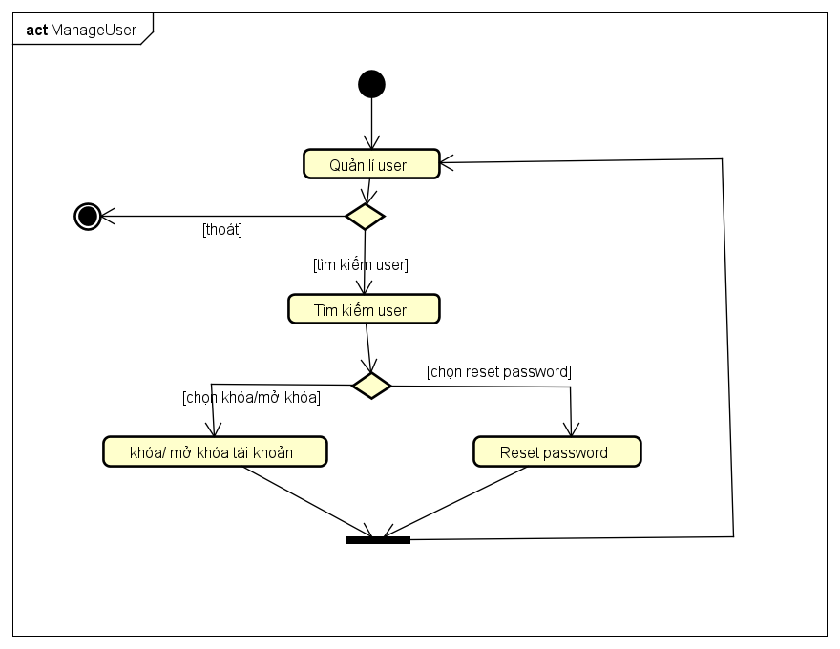

**2.4.8 Xử lý đánh giá**

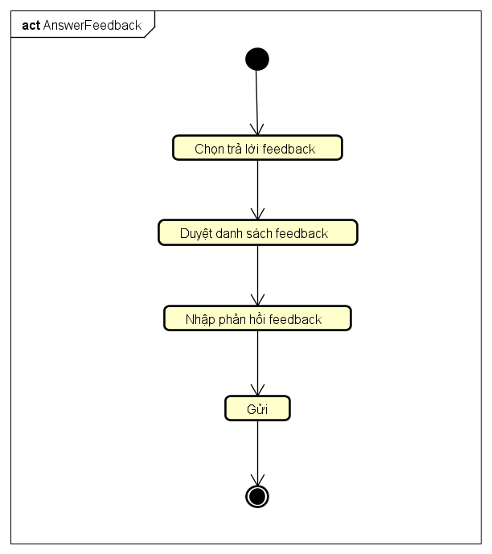

# **3** **Đặc tả các chức năng**

Chi tiết về các use case được đưa ra trong phần 2 được đặc tả trong các phần dưới đây.

## **3.1** **Đặc tả use case UC001 “Đăng nhập”**

| **Mã Use case** | UC001 | **Tên Use case** | Đăng nhập |
| --- | --- | --- | --- |
| **Tác nhân** | User | | |
| **Tiền điều kiện** | Không | | |
| **Luồng sự kiện chính**  **(Thành công)** | | **STT** | **Thực hiện bởi** | **Hành động** | | --- | --- | --- | | 1 | User | chọn chức năng Đăng nhập | | 2 | Hệ thống | hiển thị giao diện đăng nhập | | 3 | User | nhập username và mật khẩu | | 4 | User | yêu cầu đăng nhập | | 5 | Hệ thống | kiểm tra xem khách đã nhập các trường bắt buộc nhập hay chưa | | 6 | Hệ thống | kiểm tra username và mật khẩu có hợp lệ do khách nhập trong hệ thống hay không | | 7 | Hệ thống | Tạo giao diện với người dùng | | | |
| **Luồng sự kiện thay thế** | | **STT** | **Thực hiện bởi** | **Hành động** | | --- | --- | --- | | 6a. | Hệ thống | thông báo lỗi: Cần nhập các trường bắt buộc nhập nếu khách nhập thiếu | | 7a. | Hệ thống | thông báo lỗi: Username và/hoặc mật khẩu chưa đúng nếu không tìm thấy username và mật khẩu trong hệ thống và nhập sai < 3 lần | | 7b. | Hệ thống | thông báo lỗi: Username và/hoặc mật khẩu chưa đúng nếu không tìm thấy username và mật khẩu trong hệ thống và nhập sai = 3 lần | | | |
| **Hậu điều kiện** | Không | | |

* Dữ liệu đầu vào của thông tin cá nhân gồm các trường dữ liệu sau:

| **STT** | **Trường dữ liệu** | **Mô tả** | **Bắt buộc?** | **Điều kiện hợp lệ** | **Ví dụ** |
| --- | --- | --- | --- | --- | --- |
| 1 | Mật khẩu |  | Có | >=8 kí tự | ToiLa12#$ |
| 2 | Username |  | Có |  | exampleuser |

## **3.2** **Đặc tả use case UC002 “Đăng ký”**

| **Mã Use case** | UC002 | **Tên Use case** | Đăng kí |
| --- | --- | --- | --- |
| **Tác nhân** | User | | |
| **Tiền điều kiện** | Không | | |
| **Luồng sự kiện chính**  **(Thành công)** | | **STT** | **Thực hiện bởi** | **Hành động** | | --- | --- | --- | | 1 | User | chọn chức năng Đăng kí | | 2 | Hệ thống | hiển thị giao diện đăng kí | | 3 | User | nhập username, email (hoặc số điện thoai) và mật khẩu | | 4 | User | yêu cầu đăng kí | | 5 | Hệ thống | kiểm tra xem khách đã nhập các trường bắt buộc nhập hay chưa | | 6 | Hệ thống | kiểm tra email (số điện thoại) đã được sử dụng hay chưa | | 7 | Hệ thống | Tạo giao diện yêu cầu người dùng xác minh email (số điện thoại) | | | |
| **Luồng sự kiện thay thế** | | **STT** | **Thực hiện bởi** | **Hành động** | | --- | --- | --- | | 6a. | Hệ thống | thông báo lỗi: Cần nhập các trường bắt buộc nhập nếu khách nhập thiếu | | 7a. | Hệ thống | thông báo lỗi: email (số điện thoại) đã được sử dụng | | | |
| **Hậu điều kiện** | Không | | |

* Dữ liệu đầu vào của thông tin cá nhân gồm các trường dữ liệu sau:

| **STT** | **Trường dữ liệu** | **Mô tả** | **Bắt buộc?** | **Điều kiện hợp lệ** | **Ví dụ** |
| --- | --- | --- | --- | --- | --- |
| 1 | Username |  | Có |  | exampleuser |
| 2 | Mật khẩu |  | Có | >=8 kí tự | ToiLa12#$ |
| 3 | Phone number |  | Phone number hoặc Email | Đúng khuôn dạng phone number | 0911222333 |
| 4 | Email |  | Phone number hoặc Email | Đúng khuôn dạng email | abc@example.com |

## **3.3** **Đặc tả use case UC003 “Thay đổi thông tin người dùng”**

| **Mã Use case** | UC003 | **Tên Use case** | Thay đổi thông tin người dùng |
| --- | --- | --- | --- |
| **Tác nhân** | User | | |
| **Tiền điều kiện** | User đăng nhập thành công | | |
| **Luồng sự kiện chính**  **(Thành công)** | | **STT** | **Thực hiện bởi** | **Hành động** | | --- | --- | --- | | 1 | User | chọn chức năng thay đổi thông tin | | 2 | Hệ thống | hiển thị giao diện thay đổi thông tin | | 3 | User | Thay đổi thông tin | | 4 | User | yêu cầu thay đổi | | 5 | Hệ thống | kiểm tra thông tin hợp lệ hay không | | 6 | Hệ thống | Tạo giao diện hiển thị thông tin người dùng sau khi thay đổi | | | |
| **Luồng sự kiện thay thế** | | **STT** | **Thực hiện bởi** | **Hành động** | | --- | --- | --- | | 6a. | Hệ thống | thông báo lỗi: nếu email (số điện thoại) đã được sử dụng, thông báo lỗi. | | | |
| **Hậu điều kiện** | Không | | |

* Dữ liệu đầu vào của thông tin cá nhân gồm các trường dữ liệu sau:

| **STT** | **Trường dữ liệu** | **Mô tả** | **Bắt buộc?** | **Điều kiện hợp lệ** | **Ví dụ** |
| --- | --- | --- | --- | --- | --- |
| 1 | Mật khẩu |  | Có | >=8 kí tự | ToiLa12#$ |
| 2 | Phone number |  | Phone number hoặc Email | Đúng khuôn dạng phone number | 0911222333 |
| 3 | Email |  | Phone number hoặc Email | Đúng khuôn dạng email | abc@example.com |

## **3.4** **Đặc tả use case UC004 “Quản lý ngân sách”**

| **Mã Use case** | UC004 | **Tên Use case** | Quản lý ngân sách |
| --- | --- | --- | --- |
| **Tác nhân** | User | | |
| **Tiền điều kiện** | User đã đăng nhập thành công | | |
| **Luồng sự kiện chính**  **(Thành công)** | | **STT** | **Thực hiện bởi** | **Hành động** | | --- | --- | --- | | 1 | User | chọn chức năng quản lí ngân sách | | 2 | Hệ thống | hiển thị giao diện quản lí ngân sách | | 3 | User | Chọn chức năng: Nhập thu/ Nhập chi, Xem thu/chi | | 4 | Hệ thống | Tạo giao diện hiển thị thu, chi | | | |
| **Luồng sự kiện thay thế** | | **STT** | **Thực hiện bởi** | **Hành động** | | --- | --- | --- | | 4a. | User | Chọn chức năng nhập thu | | 4a1. | Hệ thống | Hiển thị giao diện nhập thu | | 4a2. | User | Nhập thu và gửi về hệ thống | | 4a3. | Hệ thống | Trở về bước 3 | | 4b. | User | Chọn chức năng nhập chi | | 4b1. | Hệ thống | Hiển thị giao diện nhập chi | | 4b2. | User | Nhập chi và gửi về hệ thống | | 4b3. | Hệ thống | Trở về bước 3 | | | |
| **Hậu điều kiện** | Không | | |

* Dữ liệu đầu vào của ngân sách gồm các trường dữ liệu sau:

| **STT** | **Trường dữ liệu** | **Mô tả** | **Bắt buộc?** | **Điều kiện hợp lệ** | **Ví dụ** |
| --- | --- | --- | --- | --- | --- |
| 1 | Thu |  | Không |  | 100000000 |
| 2 | Chi |  | Không |  | 1000000000000 |

## **3.5** **Đặc tả use case UC005 “Lập kế hoạch chi tiêu”**

| **Mã Use case** | UC005 | **Tên Use case** | Lập kế hoạch chi tiêu |
| --- | --- | --- | --- |
| **Tác nhân** | User | | |
| **Tiền điều kiện** | User đã đăng nhập thành công | | |
| **Luồng sự kiện chính**  **(Thành công)** | | **STT** | **Thực hiện bởi** | **Hành động** | | --- | --- | --- | | 1 | User | chọn chức năng lập kế hoạch chi tiêu | | 2 | Hệ thống | hiển thị giao diện lập kế hoạch chi tiêu | | 3 | Hệ thống | Tạo giao diện hiển thị kế hoạch chi tiêu | | 4 | User | Chọn chức năng:  - Tạo chỉ tiêu thu/ chi  - Tạo giao dịch định kỳ  - Tạo khoản thu nhập đột xuất | |  |  |  | | | |
| **Luồng sự kiện thay thế** | | **STT** | **Thực hiện bởi** | **Hành động** | | --- | --- | --- | | 4a. | User | Chọn chức năng -Tạo chỉ tiêu thu/ chi | | 4a1. | Hệ thống | Hiển thị giao diện nhập chỉ tiêu thu/ chi | | 4a2. | User | Nhập liệu và gửi về hệ thống | | 4a3. | Hệ thống | Trở về bước 3 | | 4b. | User | Chọn chức năng -Tạo giao dịch định kì | | 4b1. | Hệ thống | Hiển thị giao diện nhập giao dịch định kì | | 4b2. | User | Nhập liệu và gửi về hệ thống | | 4b3. | Hệ thống | Trở về bước 3 | | 4c. | User | Chọn chức năng -Tạo khoản thu nhập đột xuất | | 4c1. | Hệ thống | Hiển thị giao diện nhập khoản thu nhập đột xuất | | 4c2. | User | Nhập liệu và gửi về hệ thống | | 4c3. | Hệ thống | Trở về bước 3 | | | |
| **Hậu điều kiện** | Không | | |

* Dữ liệu đầu vào của kế hoạch chi tiêu gồm các trường dữ liệu sau:

| **STT** | **Trường dữ liệu** | **Mô tả** | **Bắt buộc?** | **Điều kiện hợp lệ** | **Ví dụ** |
| --- | --- | --- | --- | --- | --- |
| 1 | Chỉ tiêu thu chi |  | Không |  | 100000000 |
| 2 | Giao dịch định kỳ |  | Không |  | 1000000000000 |
| 3 | Khoản thu đột xuất |  | Không |  | 200000 |

## **3.6** **Đặc tả use case UC006 “Đánh giá hệ thống”**

| **Mã Use case** | UC006 | **Tên Use case** | Đánh giá hệ thống |
| --- | --- | --- | --- |
| **Tác nhân** | User | | |
| **Tiền điều kiện** | User đăng nhập thành công | | |
| **Luồng sự kiện chính**  **(Thành công)** | | **STT** | **Thực hiện bởi** | **Hành động** | | --- | --- | --- | | 1 | User | chọn chức năng gửi feedback | | 2 | Hệ thống | hiển thị giao diện gửi feedback | | 3 | User | Nhập feedback | | 4 | User | Gửi feedback cho hệ thống | | 5 | Hệ thống | Tạo giao diện hiển thị trạng thái feedback | | | |
| **Luồng sự kiện thay thế** |  | | |
| **Hậu điều kiện** | Không | | |

## **3.7** **Đặc tả use case UC007 “Quản lý người dùng”**

| **Mã Use case** | UC007 | **Tên Use case** | Quản lí người dùng |
| --- | --- | --- | --- |
| **Tác nhân** | Admin | | |
| **Tiền điều kiện** | Admin đăng nhập thành công với quyền quản trị | | |
| **Luồng sự kiện chính**  **(Thành công)** | | **STT** | **Thực hiện bởi** | **Hành động** | | --- | --- | --- | | 1 | Admin | chọn chức năng quản lí user | | 2 | Hệ thống | hiển thị giao diện hiển thị danh sách user | | 3 | Admin | Tìm kiếm và chọn user | | 4 | Admin | Thay đổi thông tin (reset password, khóa/mở khóa,…) | | 5 | Hệ thống | Quay lại bước 2 | | | |
| **Luồng sự kiện thay thế** |  | | |
| **Hậu điều kiện** | Không | | |

# 

## **3.8** **Đặc tả use case UC008 “Trả lời đánh giá”**

| **Mã Use case** | UC008 | **Tên Use case** | Trả lời đánh giá |
| --- | --- | --- | --- |
| **Tác nhân** | Admin | | |
| **Tiền điều kiện** | Admin đăng nhập thành công với quyền quản trị | | |
| **Luồng sự kiện chính**  **(Thành công)** | | **STT** | **Thực hiện bởi** | **Hành động** | | --- | --- | --- | | 1 | Admin | chọn chức năng trả lời feedback | | 2 | Hệ thống | hiển thị giao diện hiển thị danh sách feedback | | 3 | Admin | Tìm kiếm và trả lời feedback | | 4 | Admin | Gửi trả lời cho hệ thống cho hệ thống | | 5 | Hệ thống | Quay lại bước 2 | | | |
| **Luồng sự kiện thay thế** |  | | |
| **Hậu điều kiện** | Không | | |

# **4 Các yêu cầu khác**

## **4.1** **Chức năng (Functionality)**

- Trong các chuỗi sự kiện của các use case, tất cả các bước có thao tác với CSDL, nếu có lỗi trong quá trình kết nối hoặc thao tác, cần có thông báo lỗi tương ứng để tác nhân biết là lỗi liên quan đến CSDL chứ không liên quan tới lỗi của người dùng

## **4.2** **Tính dễ dùng (Usability)**

Các chức năng cần được thiết kế sao cho dễ thao tác. Khi người dùng đăng nhập và lần đầu sử dụng các chức năng của hệ thống, sẽ có hướng dẫn các bước cụ thể của từng chức năng.

## **4.3** **Các yêu cầu khác**

<Mô tả các yêu cầu khác tại đây, trên mục này có thể thêm các đặc tính chất lượng khác như Hiệu năng – Efficiency/Performance, Tính tin cậy – Reliability, Tính dễ bảo trì – Maintainability, Tính khả chuyển – Portability, Yêu cầu về an toàn bảo mật, Yêu cầu về giao diện,…>

### **4.3.1** **Tính tin cậy - Reliability**

Hệ thống cần được thiết kế ổn định, vững chãi do người dùng có thể tạo ra khối lượng giao dịch thu/chi lớn theo thời gian. Đặc biệt, cơ sở dữ liệu cần thiết kế để có thể truy xuất với khối lượng dữ liệu lớn, có cấu trúc rõ ràng.

### **4.3.2** **Hiệu năng - Performance**

Hệ thống hoạt động với tốc độ khá tốt do yêu cầu về phần cứng không cao.

### **4.3.3** **Tính khả chuyển - Portability**

Hiện tại, phiên bản đầu tiên của hệ thống vận hành trên website. Trong tương lai, hệ thống sẽ được cải tiến để có thể vận hành các thiết bị như smartphone, máy tính bảng, đồng hồ thông minh,...và trên đa nền tảng Android, IOS.

### **4.3.4** **Yêu cầu về giao diện**

Giao diện của hệ thống cần trực quan sinh động, tập trung diễn tả nổi bật các thông tin quan trọng như số lượng, nội dung về khoản thu/chi, biểu đồ cân đối thu, chi.